**江苏省仪征中学2021-2022学年度第一学期高一物理学科导学案**

**专题 追及与相遇问题1**

研制人：夏雪芬 审核人：何青

班级：____________姓名：____________学号：____________授课日期：2022.9.27

本课在课程标准中的表述：能用匀变速直线运动公式结合图像，找到追及相遇问题的速度、位移、时间关系解决实际问题.

**[学习目标]**

1．会分析追及相遇问题，找到问题的临界点．

2．会根据两者速度关系和位移关系列方程解决追及相遇问题．

**[课堂导思]**

例1：一辆值勤的警车停在公路边，当警员发现在他前面*x*0＝13 m远处以*v*0＝8 m/s的速度匀速向前行驶的货车有违章行为时，决定前去追赶，经*t*0＝2.5 s，警车发动起来，以加速度*a*＝2 m/s2做匀加速直线运动，求：

(1)警车发动后追上违章的货车所用的时间*t*；

(2)在警车追上货车之前，两车间的最大距离Δ*x*m.

针对训练：汽车以20 m/s的速度在平直公路上行驶时，制动后40 s停下来．现在同一平直公路上以20 m/s的速度行驶时发现前方200 m处有一货车以6 m/s的速度同向匀速行驶，司机立即制动，则：

(1)求汽车刹车时的加速度大小；

(2)是否发生撞车事故？若发生撞车事故，在何时发生？若没有撞车，两车最近距离为多少？

导思总结



1．分析追及问题的注意事项

(1)要抓住一个条件，两个关系：_____________________________________________________

________________________________________________________________________________

(2)若被追赶的物体做匀减速运动，一定要注意：_______________________________________

2．解题基本思路和方法：___________________________________________________________

________________________________________________________________________________

________________________________________________________________________________

例2：一辆小汽车以30 m/s的速度匀速行驶在高速公路上，突然发现正前方30 m处有一辆大卡车以10 m/s的速度同方向匀速行驶，小汽车紧急刹车，刹车过程中刹车失灵．如图所示，图线*a*、*b*分别为小汽车和大卡车的*v*－*t*图像(忽略刹车反应时间)，以下说法正确的是(　　)

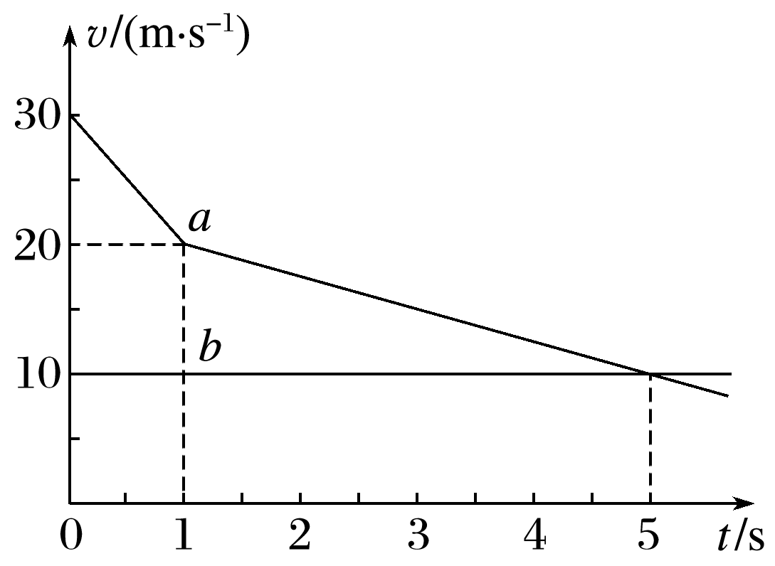

A．因刹车失灵前小汽车已减速，故不会发生追尾事故

B．在*t*＝3 s时发生追尾事故

C．在*t*＝5 s时发生追尾事故

D．若紧急刹车时两车相距40 m，则不会发生追尾事故且两车最近时相距10 m

**随堂练习**



1．甲、乙两车在平直的公路上同时同地沿同一方向做直线运动，它们的*v*－*t*图像如图所示，在0～20 s这段时间内，下列说法正确的是(　　)

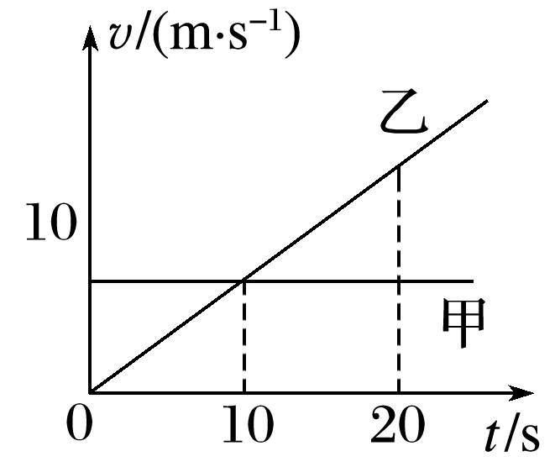

A．在*t*＝10 s时两车相遇

B．在*t*＝10 s时两车相距最近

C．在*t*＝20 s时两车相遇

D．在*t*＝20 s时，乙车在甲车前面

2．当交叉路口的绿灯亮时，一辆客车以*a*＝2 m/s2 的加速度由静止启动，在同一时刻，一辆货车以10 m/s的恒定速度从客车旁边同向驶过(不计车长)，则：

(1)客车什么时候追上货车？客车追上货车时离路口多远？

(2)在客车追上货车前，两车的最大距离是多少？

**[课后作业]**完成课后作业《追击与相遇问题》（建议作业时间为30分钟）

**[课后感悟]**____________________________________________________________________

________________________________________________________________________________